查詢執照存根資料
以永和區保平段893地號為例來說明如何使用：
- 輸入網址：https://building-management.publicwork.ntpc.gov.tw/bm_query.jsp?rt=3
或 輸入 建管系統便民服務資訊網 查詢

- 查新舊地號：因建築執照都為舊地號，故先查新舊地號查詢。
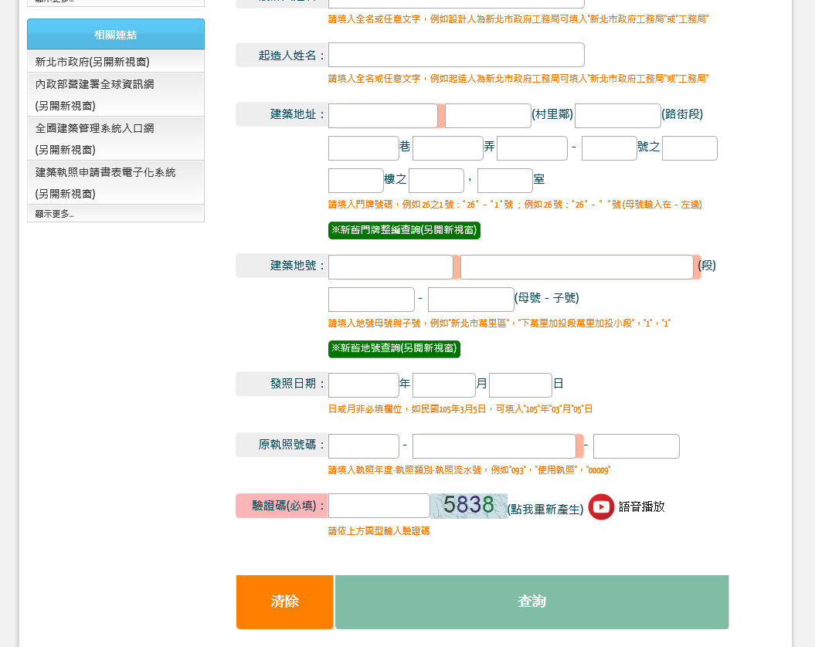
點選新舊地號查詢
- 輸入新地號：得知舊地號為龜崙蘭溪洲段下溪洲小段250-5地號
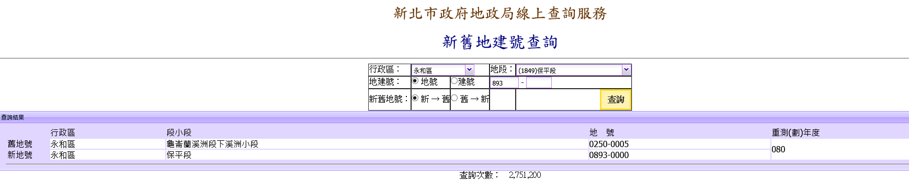
輸入新地號

- 輸入舊地號：龜崙蘭溪洲段下溪洲小段250-5地號
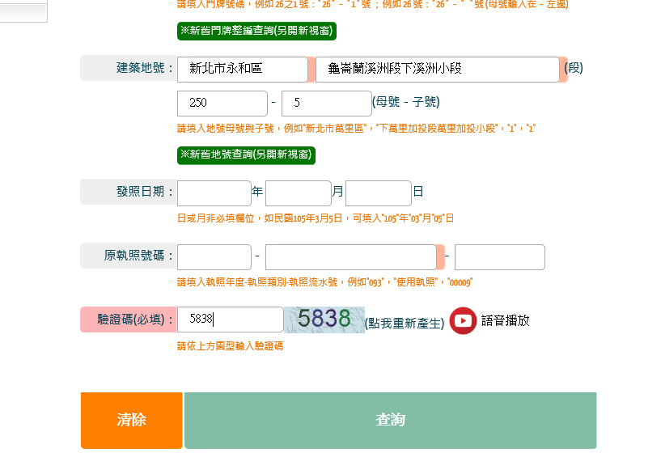
- 查詢結果：63建字第2528號建築執照之建築基地
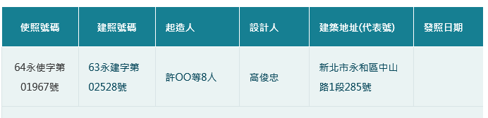
- 點選執照號碼處(使照及建照皆可)
- 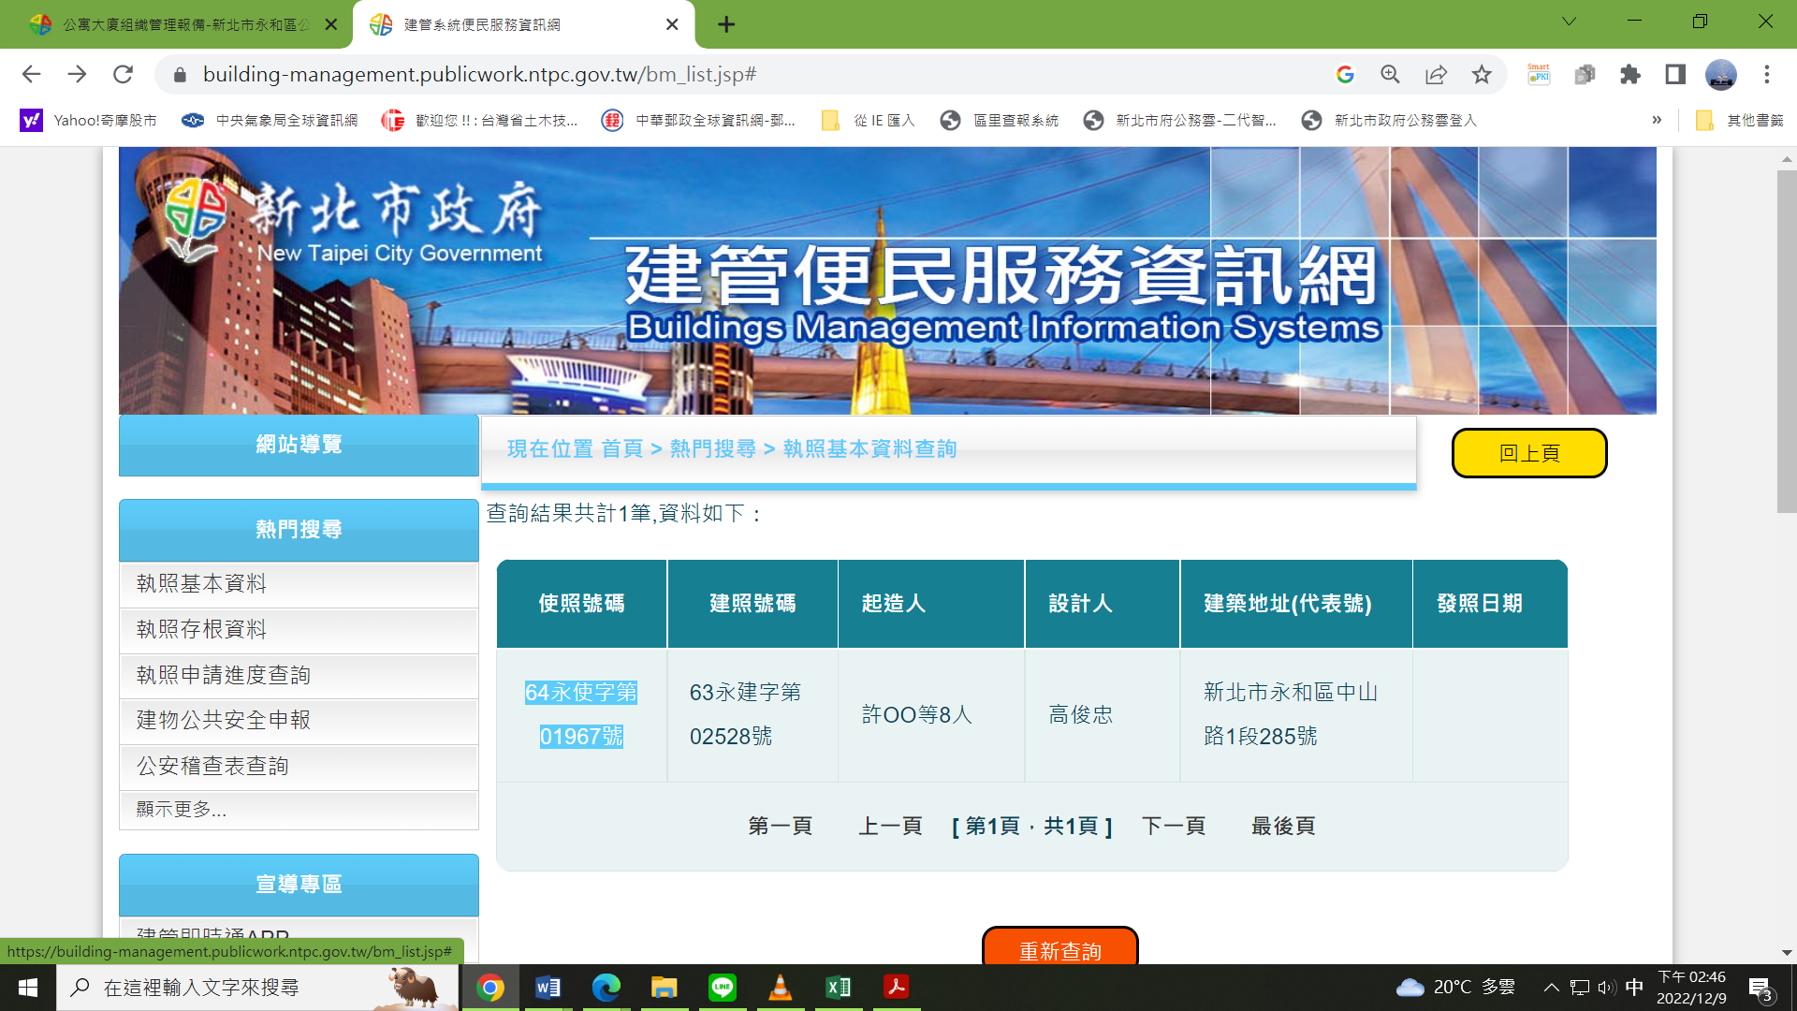

七、點右側查看圖檔(黃框)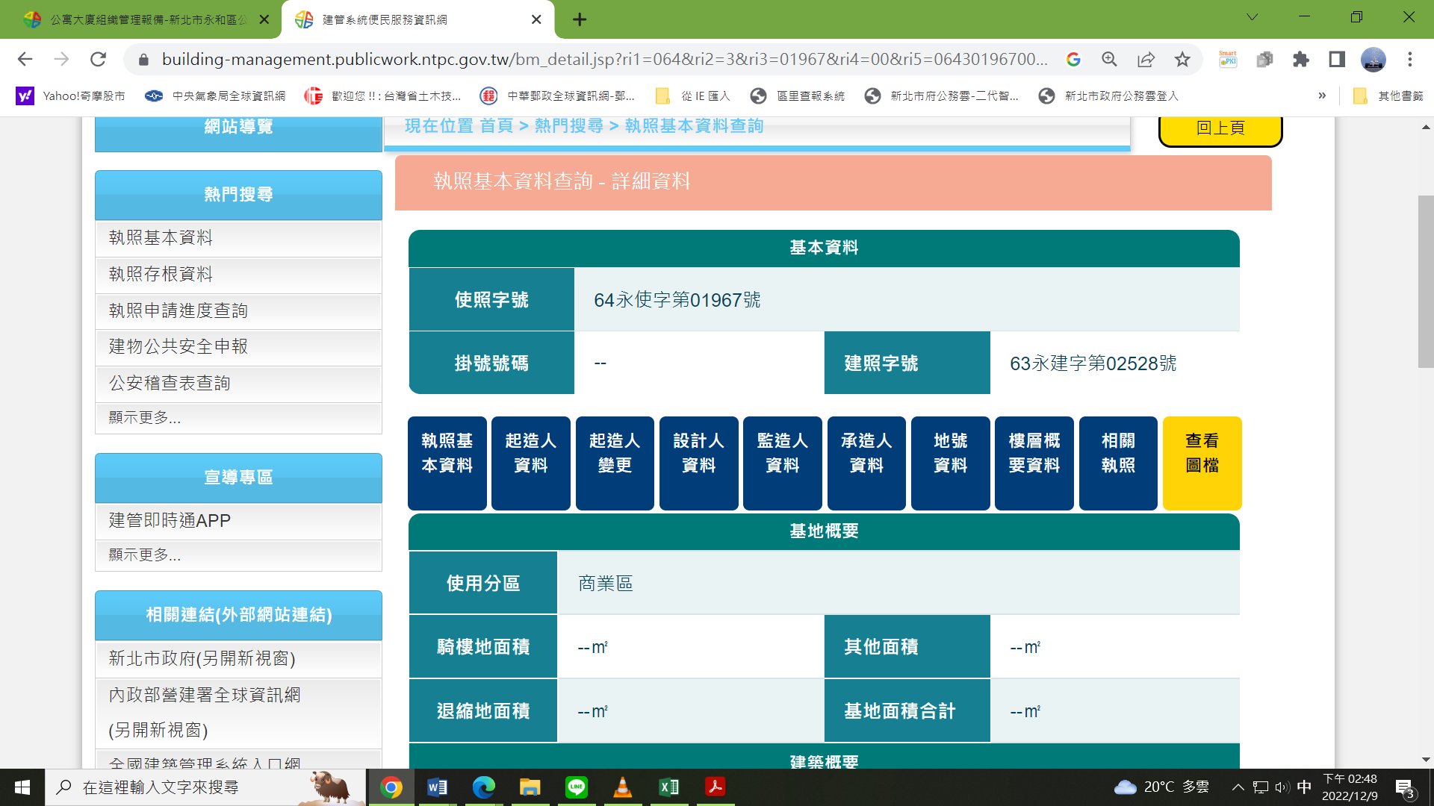
八、點選列印全部